Pasos anteriores

1. Si no tenemos instalado el “**virtualenv**” procedemos a con los pasos 2 y 3 de lo contrario seguir con el paso 4, ubicándonos en la ruta donde se encuentre nuestro proyecto.
2. pip uninstall virtualenv
3. pip install virtualenv
4. python -m virtualenv ReservaCancha

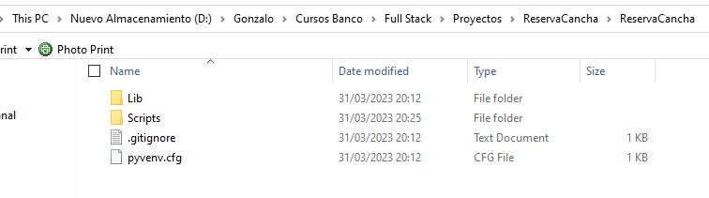

1. cd Scripts/activate.bat 🡪Con este commando levantamos el sitio virtual.



1. Instalamos Dyango y MYSQL, lo instalamos dentro del entorno virtual con los commandos detallados en la imagen adjunta.





1. Creamos nuestro primer proyecto en Django

django-admin startproject ReservaCancha

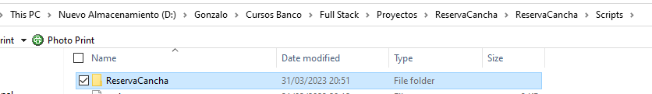

1. Modificamos el archivo _init_.py

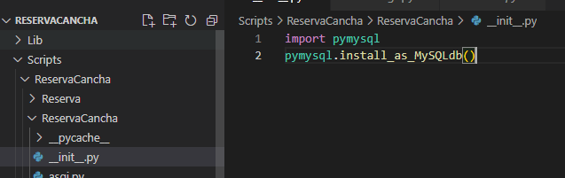

1. Modificar el archivo settings.py encontrado en la raíz del proyecto con los siguientes datos

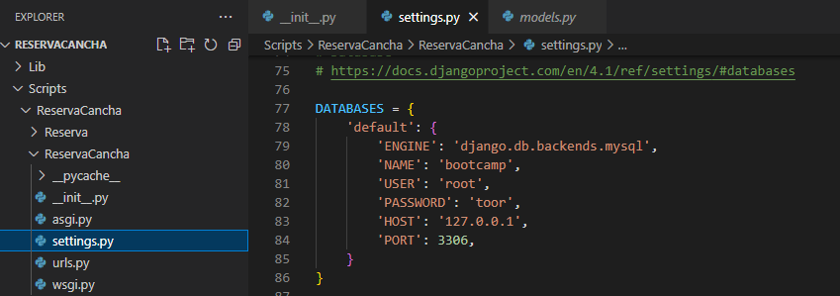

1. Ejecutamos el siguiente comando “**python manage.py migrate**”

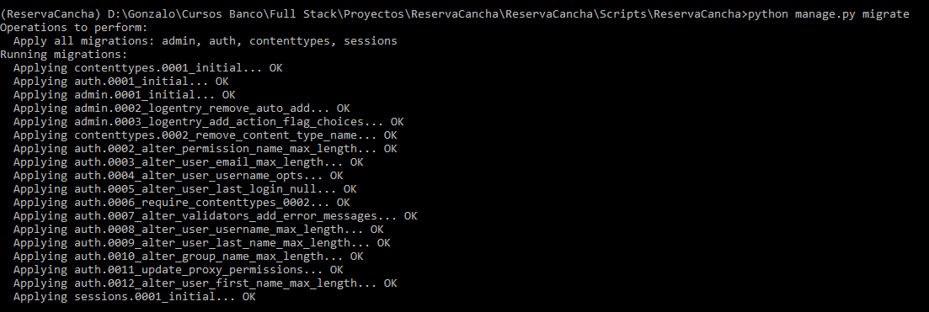

1. Creamos la APP Reserva con el siguiente comando “**python manage.py startapp Reserva**”



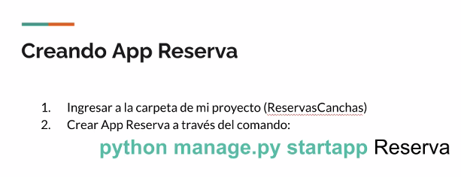

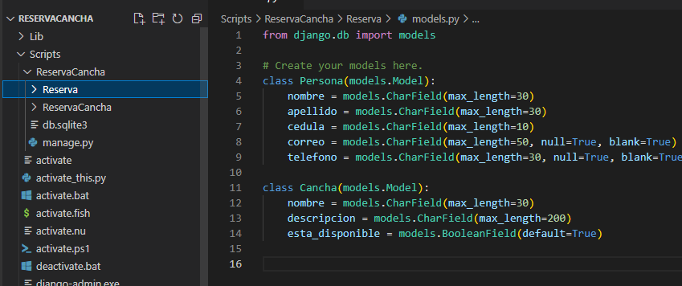

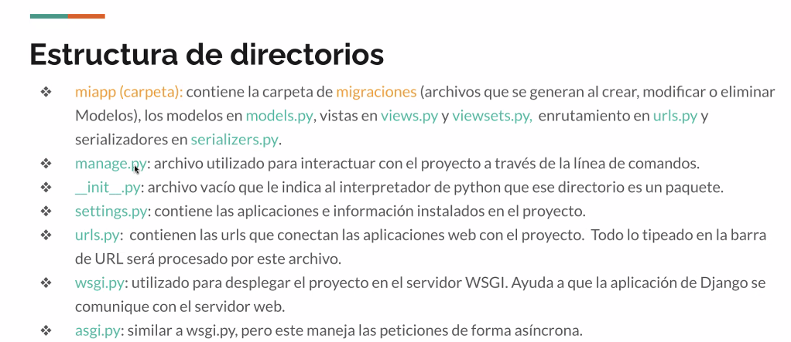

1. En el archive settings.py colocamos la nueva APP creada.

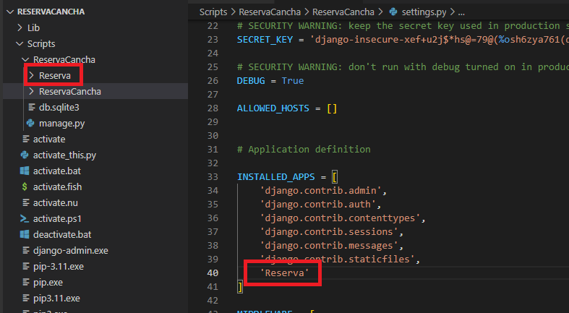

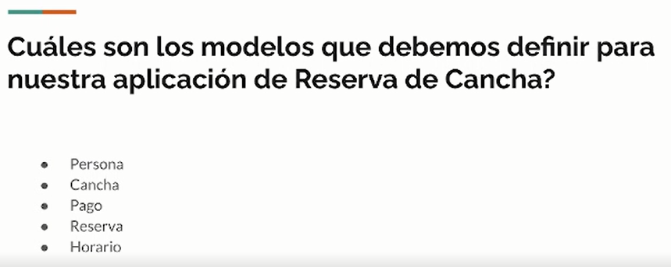

1. Creamos los modelos en el proyecto

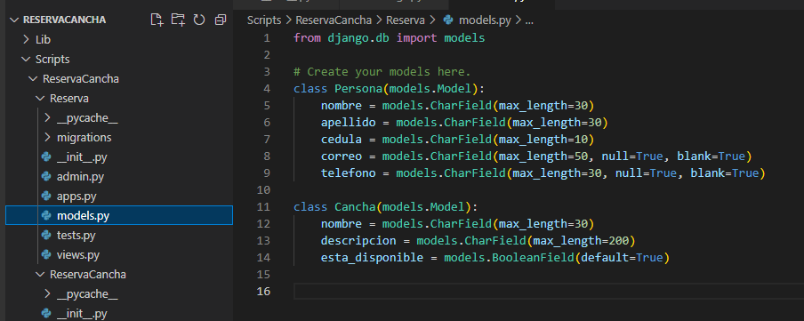

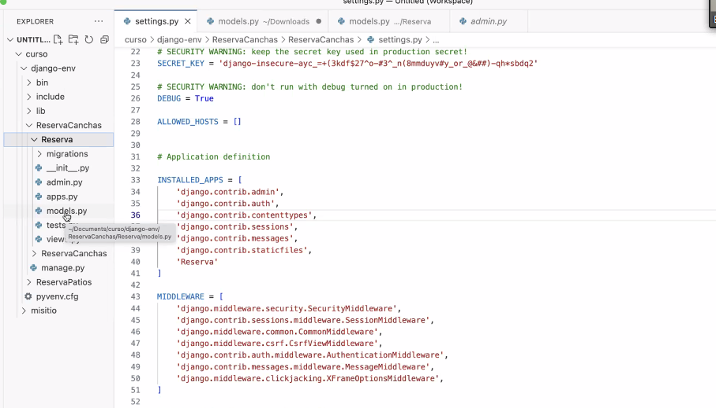

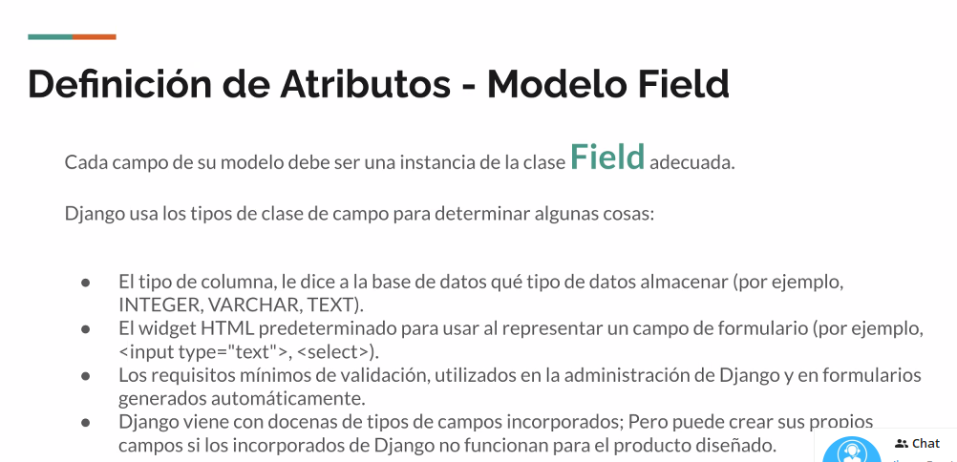

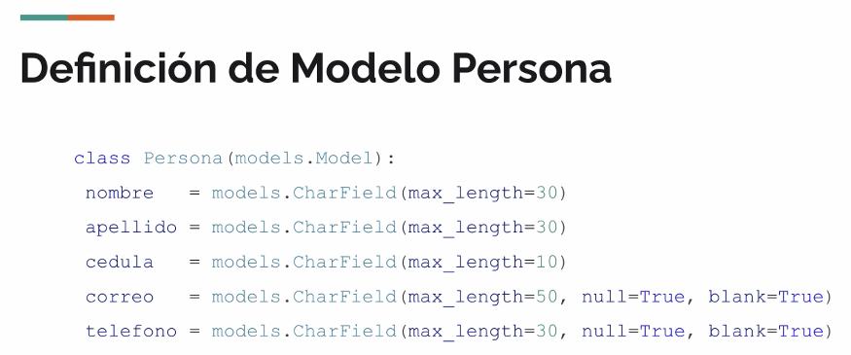

En el laboratorio, se cambia la contraseña del archivo de base de datos por root en la casa es toor

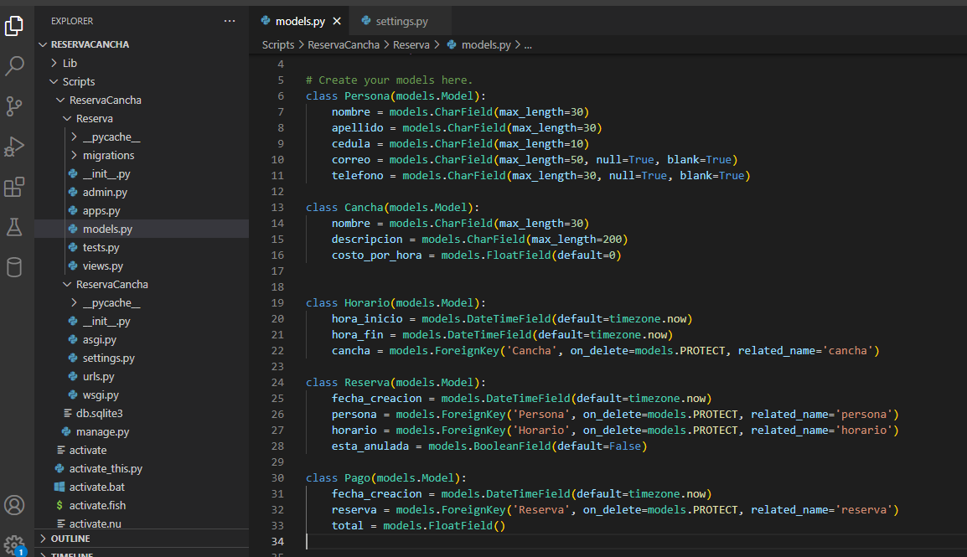

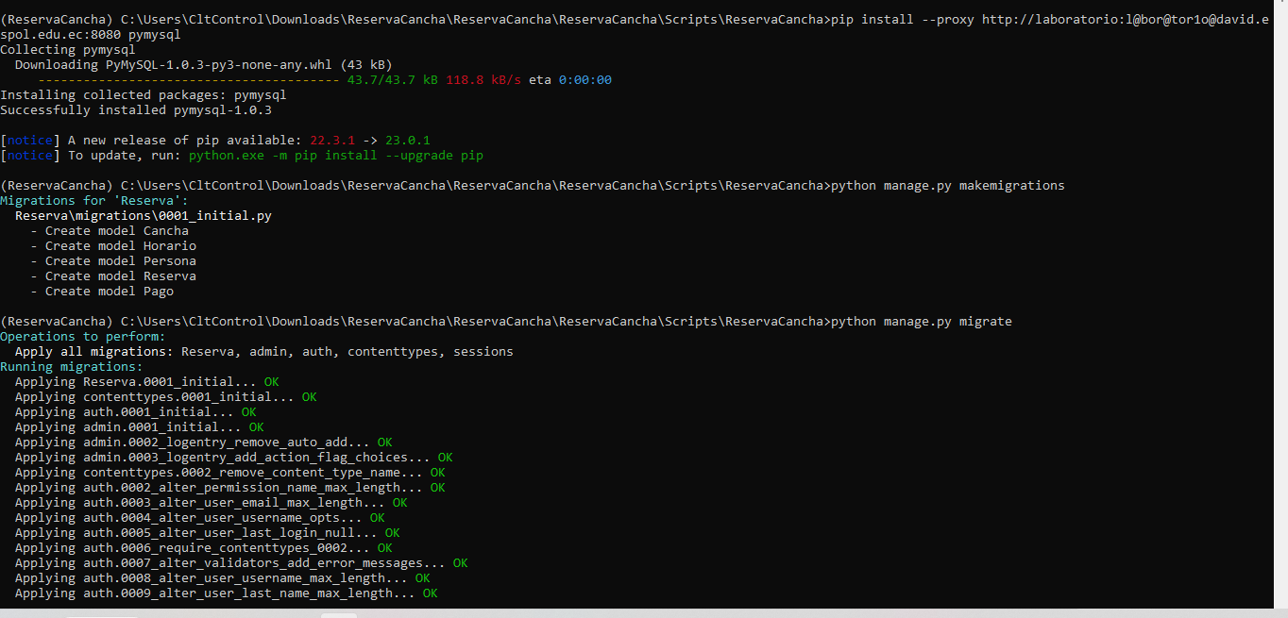

Se revisa y veo que se crean las tablas en el MySQL

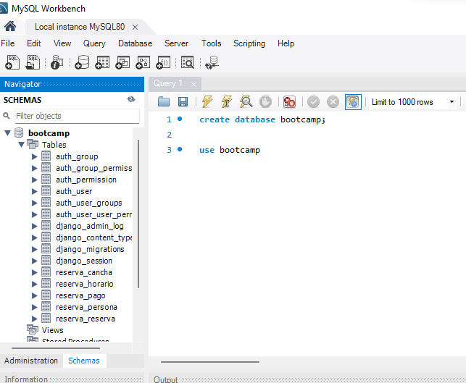

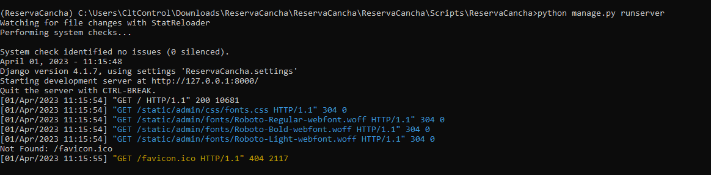

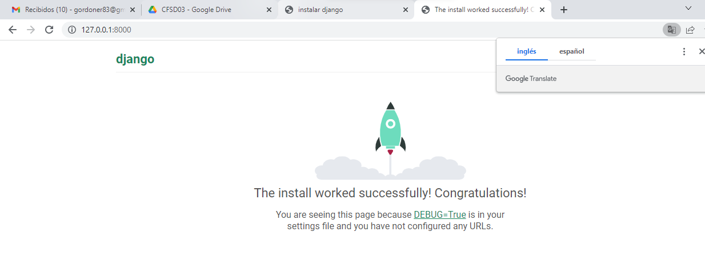

<http://127.0.0.1:8000/admin/login/?next=/admin/>

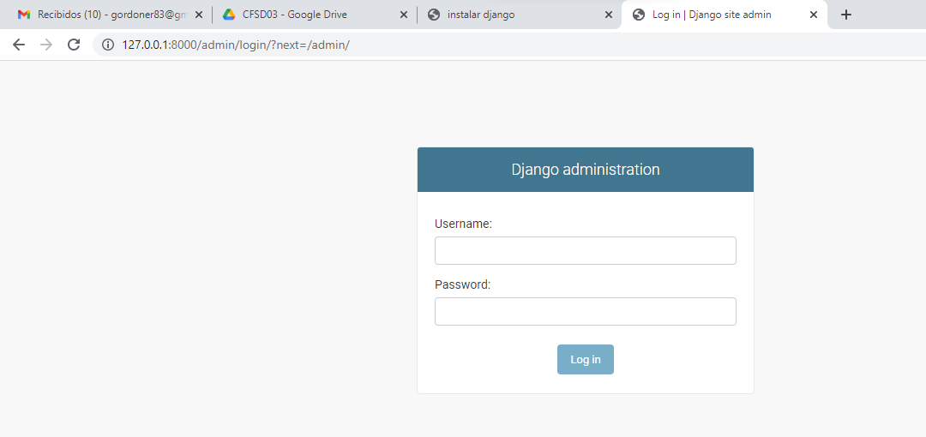

Detengo el ambiente virtual con control c

Creo el usuario para poder conectarme con el siguiente commando

**Python manage.py createsuperuser**

Corro de nuevo el ambiente con “**python manage.py runserver**”

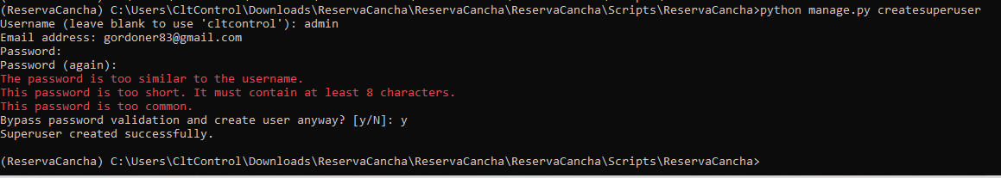

Corro de nuevo el ambiente con “**python manage.py runserver**”

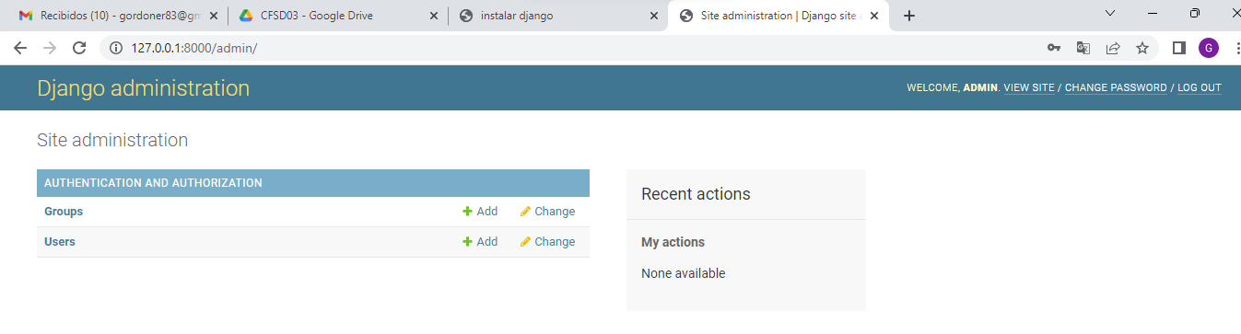

Registramos en el sitio administrador registramos todos los modelos para poder crear, actualizar y eliminar desde el sitio administrador.

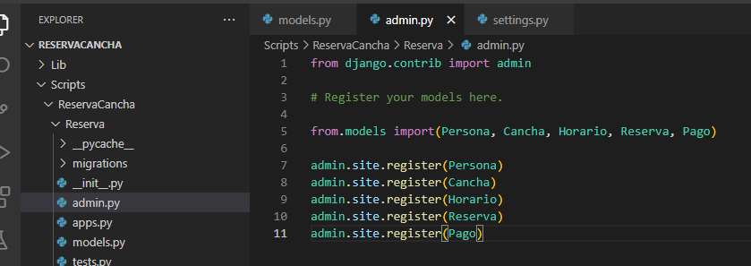

Actualizamos el sitio administrador y vemos todos nuestro modelo.

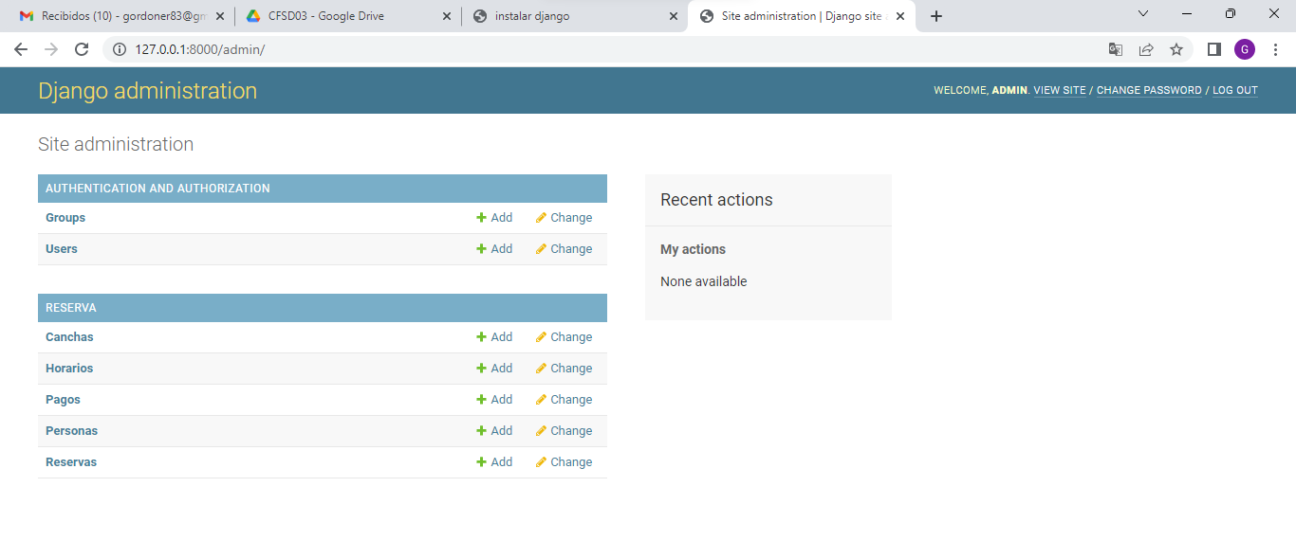

Agregamos 5 canchas

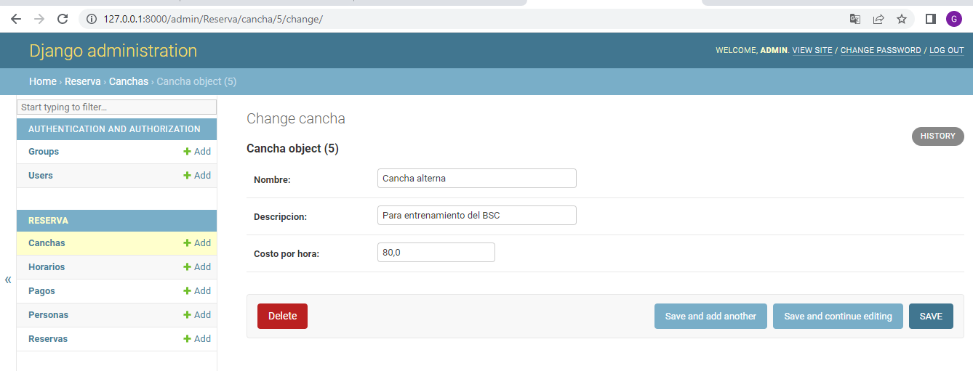

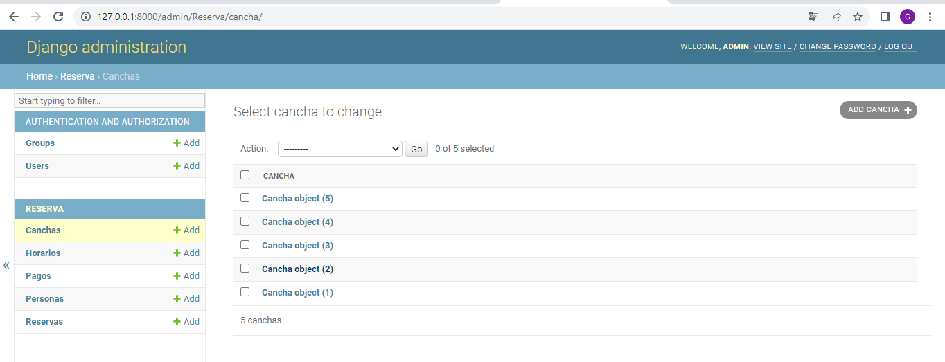

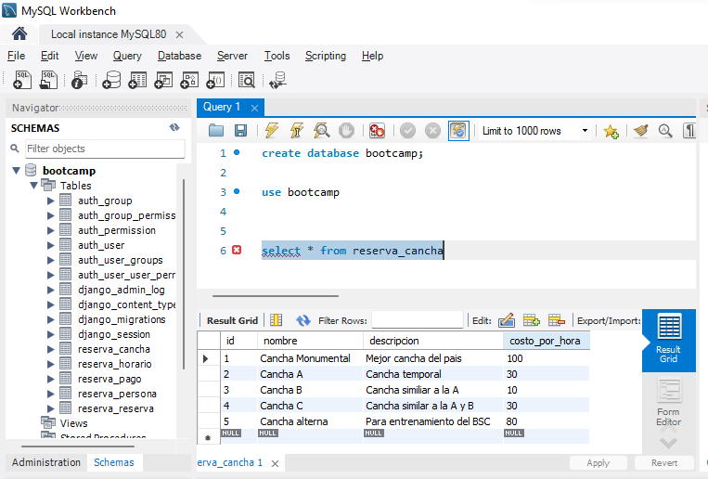

**Vistas**

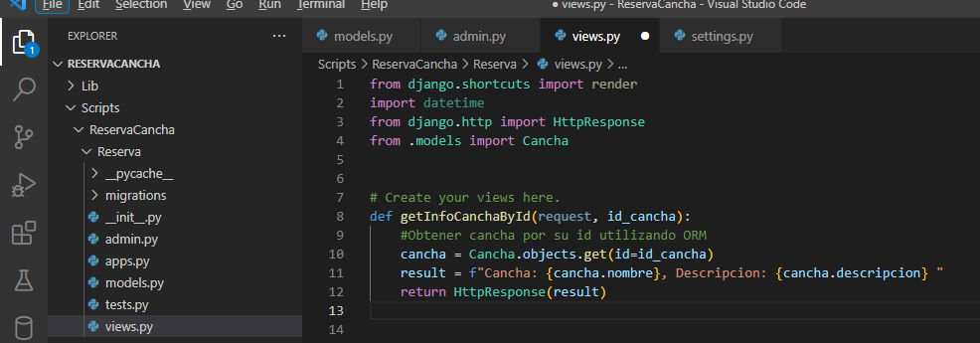

Hago la referencia

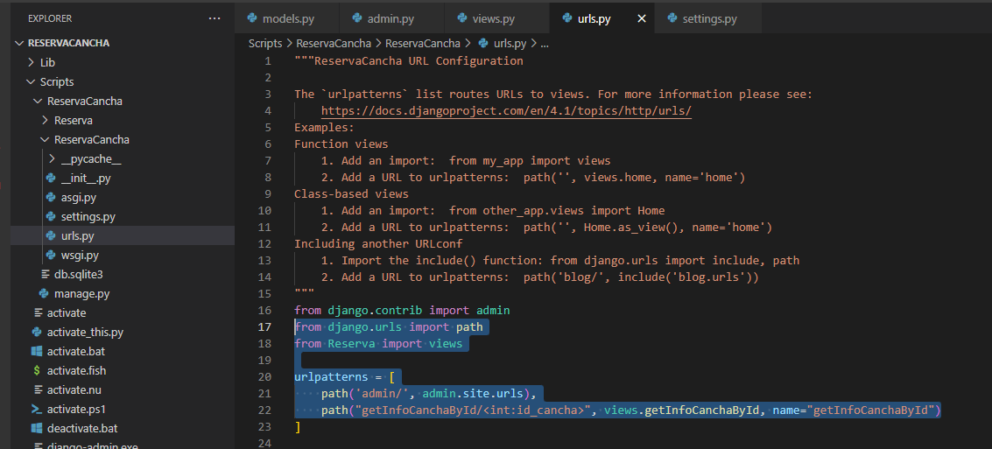

La consulto:

<http://127.0.0.1:8000/getInfoCanchaById/1>

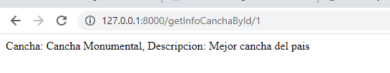

Definimos la clase persona

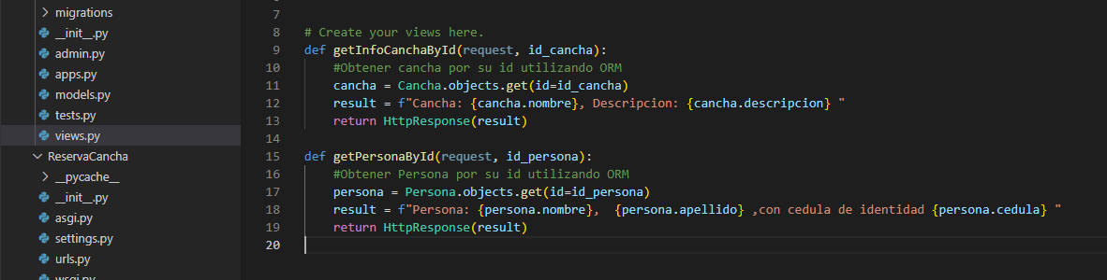

En el archive URL hacemos la referencia

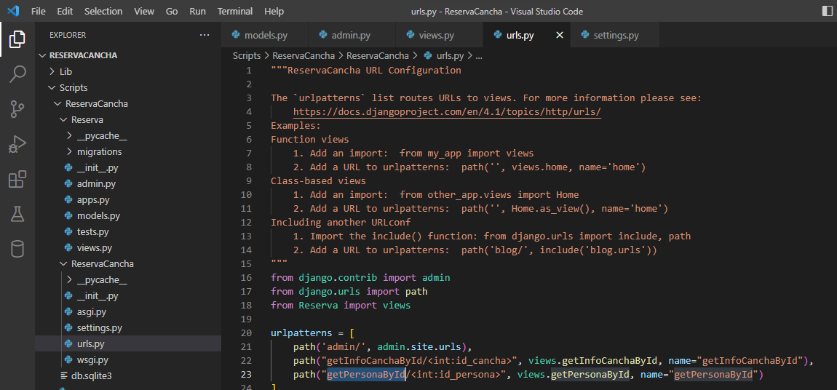

La llamamos

<http://127.0.0.1:8000/getPersonaById/1>

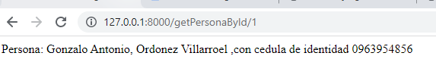

<http://127.0.0.1:8000/getPersonaById/2>

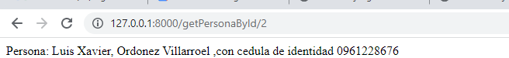

**CLASE 11 DE ABRIL DEL 2023**

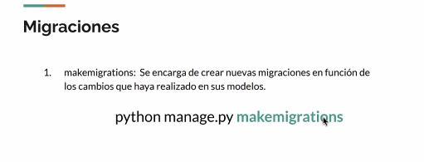

1. **python manage.py migrate**
2. python manage.py makemigrations
3. python manage.py createsuperuse 🡪 Creo el usuario para ingresar a la consola de administración
4. python manage.py runserver 🡪 Subimos el servicio

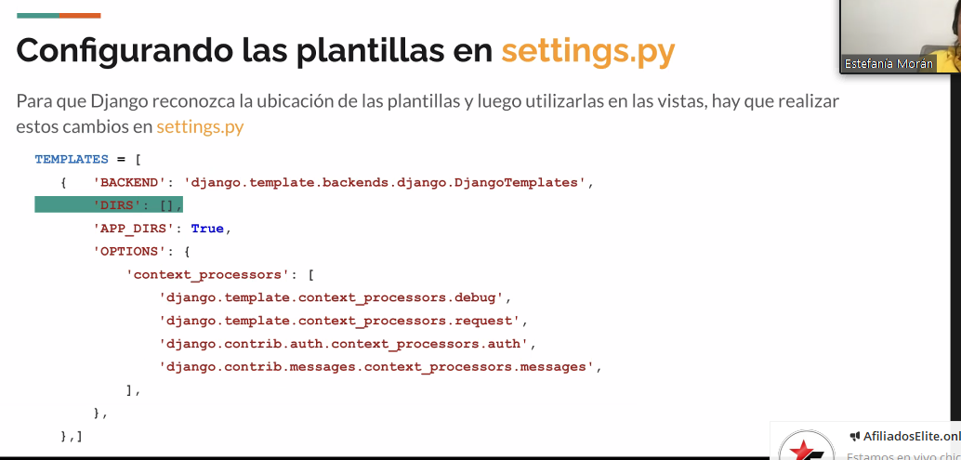

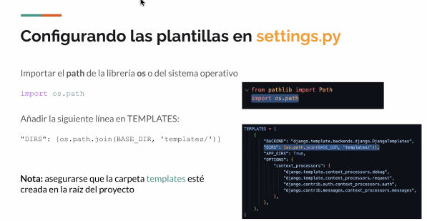

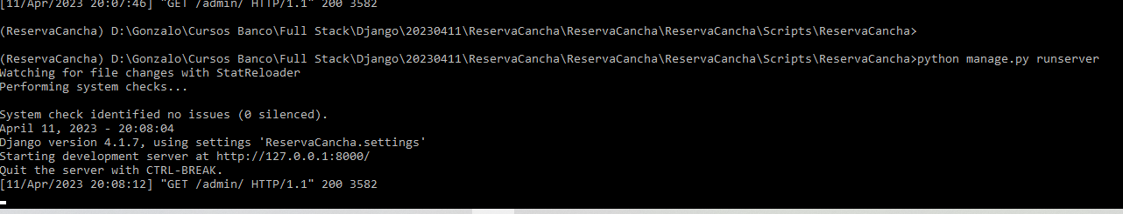

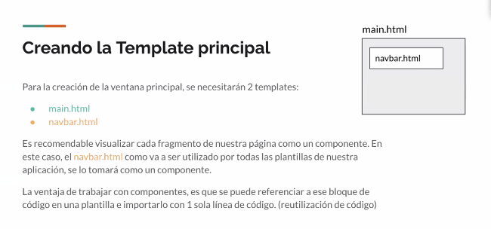

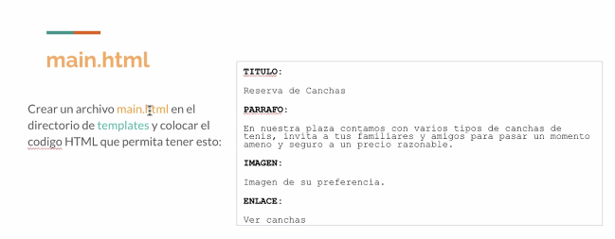

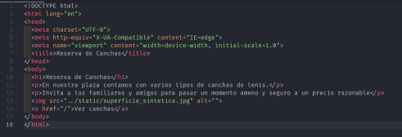

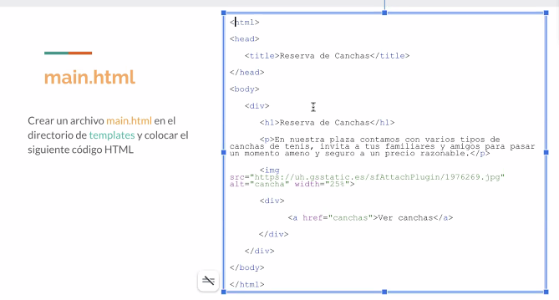

**VISTA CREADA LA CLASE ANTERIOR**

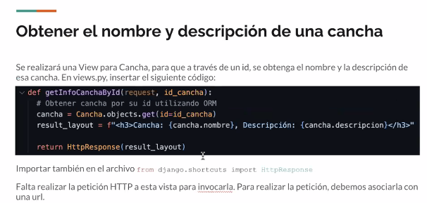

**TAMBIEN PODEMOS CREAR VISTA HEREDANDO DEL DJANGO CONTRUYENDO UNA CLASE**

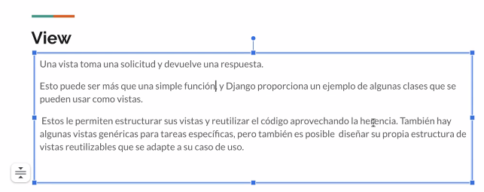

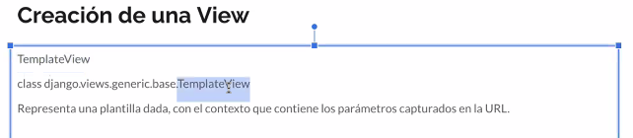

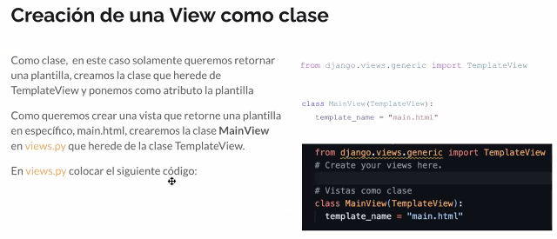

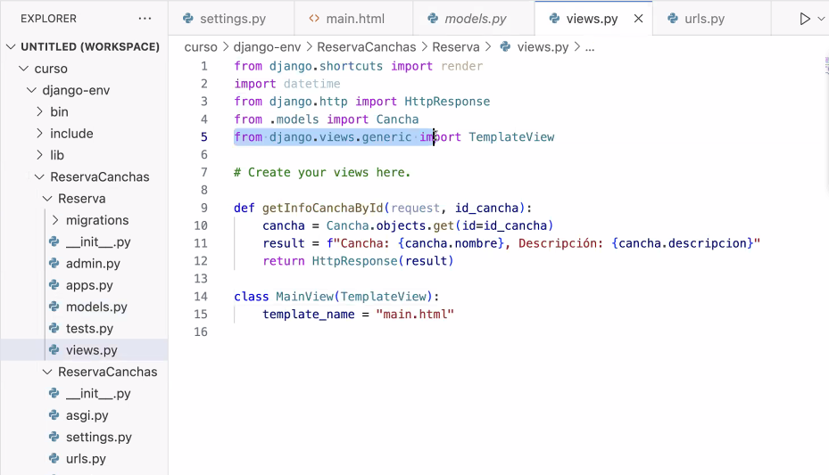

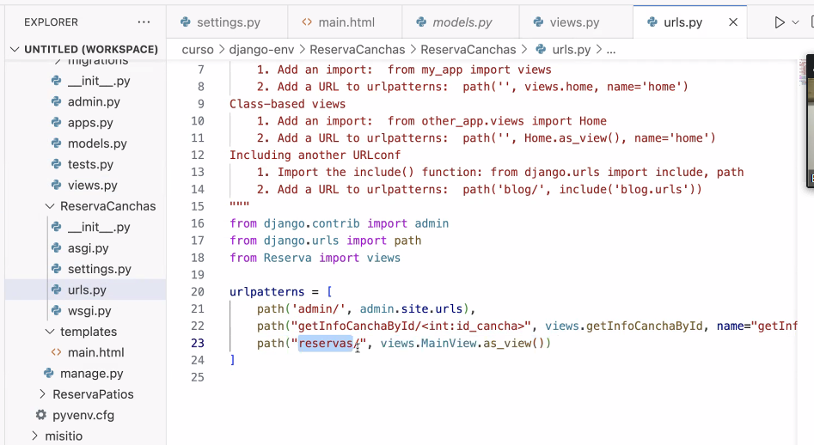

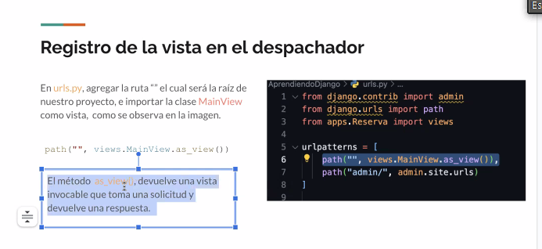

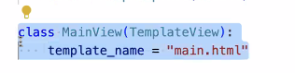

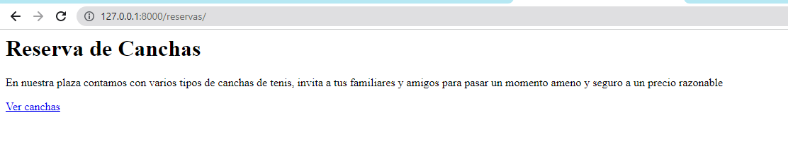

**Clase 14 de abril del 2023**



